Arbeitsblatt Beispiele für die vier Seiten einer Nachricht
Situation:
Ein Ehepaar sitzt zu Hause auf dem Sofa und sieht fern, als es an der Türe klingelt und der Mann zu seiner Frau Folgendes sagt:

Es klingelt an der Haustür.

Vervollständigen Sie die Tabelle in Einzelarbeit in Stichworten in den Farben
blau (Sachebene), grün (Selbstkundgabe) gelb (Beziehungsebene) und rot (Apell)!
Beispiele | Eine Mutter betritt das unordentliche Zimmer ihrer 15-jährigen Tochter, schüttelt den Kopf und verlässt kommentarlos das Zimmer. | Ein Paar sitzt im Auto. Die Frau fährt 90 km/h und der Mann sagt zu ihr:  „Man darf hier 100 fahren.“ | Nachdem ein Sohn seine Mutter darum gebeten hat, ihm sein Lieblingsessen zu kochen, fragt er sie beim Essen:  „Hast du das Rezept verändert?“
Sachebene
Selbstkund-gabe | Die Mutter ist genervt oder geschockt von der Unor-dnung. Sie mag keine Unordnung. Sie ist vielleicht darüber enttäuscht, dass die Tochter sich nicht an Anweisungen hält.
Beziehungs-seite |  | Mann hält sich für den besseren Autorfahrer, der seiner Partnerin helfen muss, da diese eine miese Autofahrerin ist.
Appellseite |  |  | Verwende in Zukunft wieder das alte / neue Rezept.

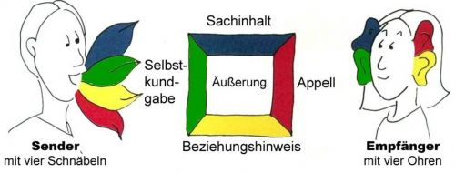
1. Das Kommunikationsquadrat

https://www.schulz-von-thun.de/assets/images/c/Kommunikationsquadrat%202-bf16e48d.jpg
Der folgende Text nach: https://www.schulz-von-thun.de/die-modelle/das-kommunikationsquadrat
Das Kommunikationsquadrat ist das bekannteste Modell von Friedemann Schulz von Thun und inzwischen auch über die Grenzen Deutschlands hinaus verbreitet. Bekannt geworden ist dieses Modell auch als „Vier-Ohren-Modell” oder „Nachrichtenquadrat”.
Wenn ich als Mensch etwas von mir gebe, bin ich auf vierfache Weise wirksam. Jede meiner Äußerungen enthält, ob ich will oder nicht, vier Botschaften gleichzeitig:
- eine Sachinformation (worüber ich informiere) – blau
- eine Selbstkundgabe (was ich von mir zu erkennen gebe) – grün,
- einen Beziehungshinweis (was ich von dir halte und wie ich zu dir stehe) – gelb,
- einen Appell (was ich bei dir erreichen möchte) – rot.
Ausgehend von dieser Erkenntnis hat Schulz von Thun 1981 die vier Seiten einer Äußerung als Quadrat dargestellt. Die Äußerung entstammt dabei den „vier Schnäbeln” des Senders und trifft auf die „vier Ohren” des Empfängers. Sowohl Sender als auch Empfänger sind für die Qualität der Kommunikation verantwortlich, wobei die unmissverständliche Kommunikation der Idealfall ist und nicht die Regel.

Die vier Ebenen der Kommunikation
Auf der Sachebene des Gesprächs steht die Sachinformation im Vordergrund, hier geht es um Daten, Fakten und Sachverhalte. Dabei gelten drei Kriterien:
- wahr oder unwahr (zutreffend/nicht zutreffend)
- relevant oder irrelevant (sind die aufgeführten Sachverhalte für das anstehende Thema von Belang/nicht von Belang?)
- hinlänglich oder unzureichend (sind die angeführten Sachhinweise für das Thema ausreichend, oder muss vieles andere zusätzlich bedacht werden?)
Die Herausforderung für den Sender besteht auf der Sachebene darin, die Sachverhalte klar und verständlich auszudrücken. Der Empfänger kann auf dem Sachohr entsprechend der drei Kriterien reagieren.

Für die Selbstkundgabe gilt: Wenn jemand etwas von sich gibt, gibt er auch etwas von sich. Jede Äußerung enthält gewollt oder unfreiwillig eine Kostprobe der Persönlichkeit – der Gefühle, Werte, Eigenarten und Bedürfnisse. Dies kann explizit („Ich-Botschaft”) oder implizit geschehen.
Während der Sender mit dem Selbstkundgabe-Schnabel implizit oder explizit, bewusst oder unbewusst, Informationen über sich preis gibt, nimmt der Empfänger diese mit dem Selbstkundgabe-Ohr auf: Was ist das für einer? Wie ist er gestimmt? Was ist mit ihm? usw.

Auf der Beziehungsseite gebe ich zu erkennen, wie ich zum Anderen stehe und was ich von ihm halte. Diese Beziehungshinweise werden durch Formulierung, Tonfall, Mimik und Gestik vermittelt.
Der Sender transportiert diese Hinweise implizit oder explizit. Der Empfänger fühlt sich durch die auf dem Beziehungsohr eingehenden Informationen wertgeschätzt oder abgelehnt, missachtet oder geachtet, respektiert oder gedemütigt.
Die Einflussnahme auf den Empfänger geschieht auf der Appellseite. Wenn jemand das Wort ergreift, möchte er in aller Regel etwas erreichen. Er äußert Wünsche, Appelle, Ratschläge oder Handlungsanweisungen.
Die Appelle werden offen oder verdeckt gesandt. Mit dem Appell-Ohr fragt sich der Empfänger: Was soll ich jetzt (nicht) machen, denken oder fühlen?

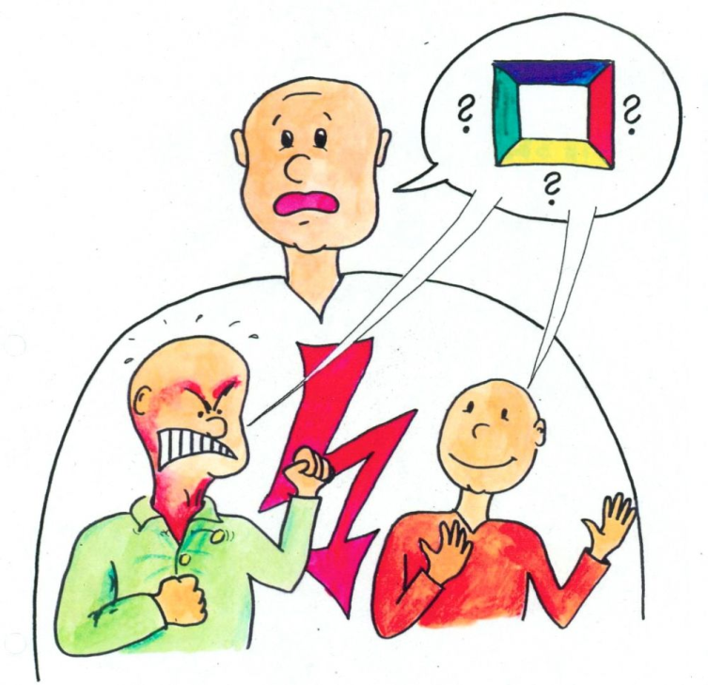
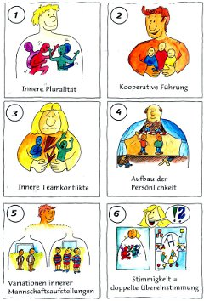
2. Das Innere Team

https://www.schulz-von-thun.de/files/Inhalte/Illustrationen/Grafiken%20SvT-Website%20und%20Info-Brief/IT%20KQ.jpg
https://www.schulz-von-thun.de/files/Inhalte/Illustrationen/Grafiken%20SvT-Website%20und%20Info-Brief/Inneres%20Team%206%20Kapitel.jpg
Der folgende Text nach: https://www.schulz-von-thun.de/die-modelle/das-innere-team

„Willst du ein guter Kommunikator sein, dann schau' auch in dich selbst hinein!“ Mit dem Modell des Inneren Teams folgen wir dieser Empfehlung und betrachten die „Innenseite“ der Kommunikation genauer.
Wenn wir in uns hineinhören, finden wir dort selten nur eine einzige „Stimme”, die sich zu einer bestimmten Situation oder einem Thema zu Wort meldet. In der Regel stoßen wir vielmehr auf verschiedene innere Anteile, die sich selten einig sind und die alles daran setzen, auf unsere Kommunikation und unser Handeln Einfluss zu nehmen.
Ein Miteinander und Gegeneinander finden wir demnach nicht nur zwischen Menschen, sondern auch innerhalb des Menschen. Obwohl ein zerstrittener Haufen im Inneren überaus lästig und quälend sein und bis zur Verhaltenslähmung führen kann, handelt es sich dabei nicht um eine seelische Störung, sondern um einen ganz normalen menschlichen Zustand. Diese „innere Pluralität” ist letztlich auch wünschenswert. Wenn nämlich aus dem zerstrittenen Haufen ein Inneres Team wird, werden innere Synergieeffekte freigesetzt. Diese rühren vor allem daher, dass die „vereinten Kräfte” mehr Weisheit in sich tragen, als eine einzelne Stimme allein.
Somit bekommen wir es in der Kommunikation nicht nur mit dem Team zu tun, dem wir angehören oder das wir zu leiten haben, sondern auch mit unserem „Inneren Team”. Nur wenn ich im Inneren „alle beisammen” und vereint habe, kann ich nach außen hin klar, authentisch und situationsgemäß reagieren. Die Herausforderung besteht darin, die geeigneten Inneren Mitarbeiter zu einem gegebenen Problem zu identifizieren, zu Wort kommen zu lassen und in einer „Inneren Ratsversammlung” zur Zusammenarbeit zu bewegen.
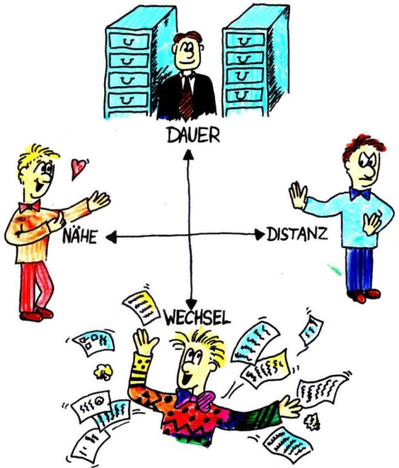

3. Das Riemann-Thomann-Modell

https://www.schulz-von-thun.de/files/Inhalte/Illustrationen/ZKP/Grafiken/Riemann.jpg
Der folgende Text nach: https://www.schulz-von-thun.de/die-modelle/das-riemann-thomann-modell#&gid=1&pid=1

Menschen sind verschieden. Nicht nur in der Art, wie sie sich geben und den Kontakt zu ihren Mitmenschen gestalten, sondern auch darin, was sie innerlich empfinden und brauchen, um sich im Gespräch und im zwischenmenschlichen Miteinander wohl zu fühlen.
Um menschliche Unterschiede und ihre Auswirkungen auf Kommunikation und Beziehungen zu verstehen, hilft uns das Riemann-Thomann-Modell mit seiner Persönlichkeits-, Beziehungs- und Entwicklungslehre.
Im allgemeinen lassen sich nach Riemann (1975) und Thomann (1988) vier verschiedene menschliche Grundausrichtungen beobachten: das Bedürfnis nach Nähe (z.B. zwischenmenschlicher Kontakt, Harmonie, Geborgenheit), nach Distanz (z.B. Unabhängigkeit, Ruhe, Individualität), nach Dauer (z.B. Ordnung, Regelmäßigkeiten, Kontrolle) und nach Wechsel (z.B. Abwechslung, Spontaneität, Kreativität).
Jeder kennt alle diese Bedürfnisse von sich selbst, aber im zwischenmenschlichen Geschehen werden oft nur ein oder zwei aktiviert, die dann sichtbar und als Unterschiede zwischen Menschen vor allem spürbar werden.
Je nach Ausprägung der Grundausrichtungen sind entsprechende Bedürfnisse (Motivationen) Werte und „Lebensphilosophien” vorherrschend und zeigen sich im zwischenmenschlichen Verhalten. Ebenso sind damit bestimmte Arten und Weisen verbunden, mit Krisen und Missstimmungen umzugehen
Aus dieser Perspektive fällt je nach persönlicher Ausgangslage die Richtung der Persönlichkeitsentwicklung für verschiedene Menschen unterschiedlich aus: Was der eine (zur Erweiterung seiner Persönlichkeit) dringend braucht, hat der andere schon zuviel!

4. Das Werte- und Entwicklungsquadrat
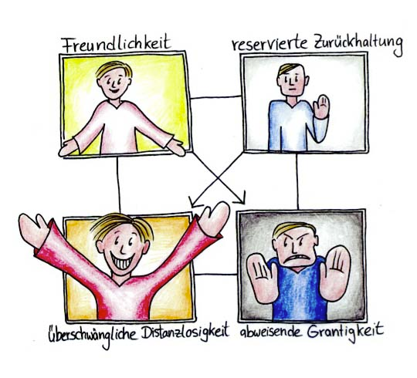

https://www.schulz-von-thun.de/files/Inhalte/Illustrationen/Grafiken%20SvT-Website%20und%20Info-Brief/Werte-%20und%20Entwicklungsquadrat.jpg
Der folgende Text nach: https://www.schulz-von-thun.de/die-modelle/das-werte-und-entwicklungsquadrat

Die Prämisse des Werte- und Entwicklungsquadrats lautet: Jeder Wert (jede Tugend, jedes Leitprinzip, jede menschliche Qualität) kann nur dann seine volle konstruktiven Wirkung entfalten, wenn er sich in ausgehaltener Spannung zu einem positiven Gegenwert, einer „Schwesterntugend” befindet. Ohne diese Balance verkommt ein Wert zu seiner entwerteten Übertreibung.
So braucht es neben der Sparsamkeit auch Großzügigkeit, um nicht zum Geizhals zu verkommen und umgekehrt bewahrt die Balance mit der Sparsamkeit den Großzügigen vor der Verschwendung.
Die Entwicklungsrichtung findet sich in den Diagonalen. Wer die Sparsamkeit übertreibt und zum Geizigen wird, dessen Entwicklungspfeil zeigt zur Großzügigkeit und komplementär empfiehlt es sich für den Verschwenderischen, die Sparsamkeit zu entwickeln.
Dieses von Nicolai Hartmann (1926) stammende und von Helwig (1967) weiterentwickelte Wertequadrat hat Schulz von Thun (1989) für die Belange der zwischenmenschlichen Kommunikation und die Persönlichkeitsentwicklung mit dem Entwicklungsgedanken verbunden. Mit Hilfe des Werte- und Entwicklungsquadrates kann es uns gelingen, Wertvorstellungen und persönliche Maßstäbe in dynamischer Balance zu halten und in konstruktiver Weise wirksam werden zu lassen. Insbesondere können wir damit für uns selbst und für andere die anstehende Entwicklungsrichtung entdecken. In dieser Funktion wird das Werte- und Entwicklungsquadrat für Zielvereinbarungsgespräche genutzt.

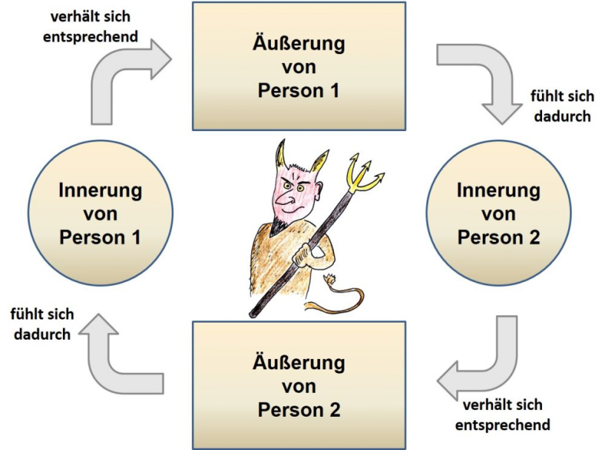
5. Das Teufelskreis-Modell

https://www.schulz-von-thun.de/files/Inhalte/Illustrationen/Grafiken%20SvT-Website%20und%20Info-Brief/Teufelskreis.jpg

Folgender Text nach: https://www.schulz-von-thun.de/modelle/das-teufelskreis-modell

Sobald zwei Menschen in Kontakt treten, reagieren sie aufeinander. Es kommt zu einem Hin und Her von Äußerung und Antwort, von Aktion und Reaktion – es entsteht eine Beziehungsdynamik.
Diese Dynamik kann positive oder negative Effekte zur Folge haben. Wenn zwei Personen ihre Beziehung als unproduktiv und schwierig empfinden, aber keinen Ausweg aus den Schwierigkeiten finden, kann das Teufelskreis-Modell helfen, die negative Dynamik zu erkennen, Hintergründe zu verstehen, sowie Fallstricke zu erfassen und (manchmal) zu beheben.
Dabei werden vier Stationen unterschieden und sichtbar gemacht, wobei in die eckigen Kästen die äußerlich sichtbaren und wirksamen Verhaltensweisen („Äußerungen”) beider Partner eingetragen werden und in die Kreise ihre inneren Reaktionen („Innerungen”) darauf.
Typischer Weise gibt es keinen Anfang und kein Ende, und beide Personen erleben sich selbst jeweils „nur” als Reagierenden auf das Verhalten des anderen. So z.B. bei dem klassischen Beispiel von Watzlawick, über das Ehepaar, bei dem sich die Frau darüber beklagt, dass der Mann so häufig abends weg geht und der Mann abends weg geht, weil er die häufigen Klagen seiner Frau nicht mehr hören mag. Der Dynamik zufolge, schaukelt sich ein Teufelskreis immer mehr auf, so dass in einem fortgeschrittenen Zustand, bereits Kleinigkeiten ausreichen, um den Konflikt eskalieren zu lassen.
Solche Teufelskreise schleichen sich in Beziehungen ein, wie Viren in ein Computerprogramm. Sie führen darin ein Eigenleben und bemächtigen sich schließlich des ganzen Programms. Das Wissen um die Dynamik und Funktion von Teufelskreisen, sowie um die Ausstiegsmöglichkeiten ermöglicht es, solche „Viren” zu erkennen und dann zu bekämpfen.
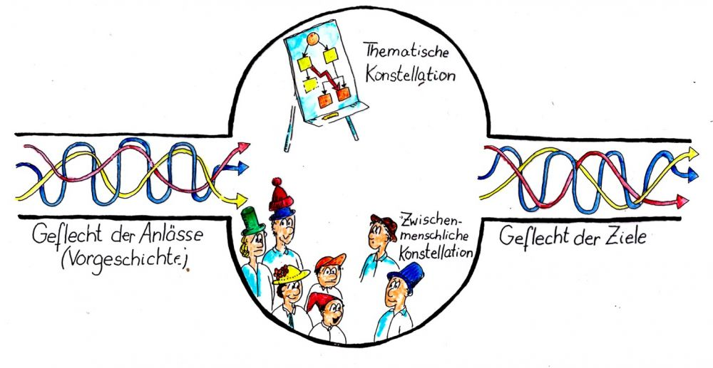

6. Das Situationsmodell

https://www.schulz-von-thun.de/files/Inhalte/Illustrationen/Grafiken%20SvT-Website%20und%20Info-Brief/Situationsmodell.jpg

Folgender Text nach : https://www.schulz-von-thun.de/modelle/das-situationsmodell

1. Der Eingangskanal steht für die Vorgeschichte und für die gegebenen Anlässe, die zu der Situation geführt haben. Menschliche Begegnungen und Gespräche ereignen sich in vielen Fällen nicht spontan und absichtslos, sondern sie finden , besonders im beruflichen Bereich, aufgrund einer Verabredung oder einer Einladung statt. Damit das Treffen (die Sitzung, die Klausur, die Veranstaltung, das Gespräch) überhaupt zustande kommen kann, sind im Vorfeld Anlässe gegeben und Kräfte wirksam. Fragen , die diese Komponente aufhellen, sind zum Beispiel: Was war der Anlass für dieses Treffen? Wer hat in wessen Auftrag dazu eingeladen? Was ist dem Treffen schon vorausgegangen an Vorklärungen, Telefonaten, vorbereitenden Gesprächen? Wer mit wem und welchem Ergebnis?
Manchmal hat jeder Teilnehmer des Treffens seine eigene, nur ihm bekannte Vorgeschichte. Dann lohnt es sich meistens, in einer Anfangsrunde den persönlichen Hintergrund der Anwesenheit zu klären.

2. Der Oberbauch steht für die thematische Struktur. Damit ist gemeint: Welche Themen führen uns zusammen? Was steht auf der Tagesordnung? Was gehört zu unserer Aufgabe, was nicht? In welche Unteraspekte strukturiert sich das Rahmenthema? Was ist thematisch vorgegeben, was ist hier unter uns erst noch zu erheben? Mit einem Wort: Worum geht es?
Das Thema muss mit dem Anlass und mit der Zielsetzung in Übereinstimmung sein, sonst stimmt etwas nicht.

3. Der Unterbauch steht für die zwischenmenschliche Struktur der Beteiligten, nämlich: Wer ist anwesend, wer ist hier zusammen gekommen? Warum ausgerechnet diese und keine anderen? In welcher Funktion, in welcher Rolle, mit welchem Interesse, in wessen Auftrag? Ist die Zusammensetzung stimmig, das heißt, in Übereinstimmung mit Anlass, Thema und Zielsetzung? Wer fehlt? Warum? Bei welchen der Anwesenden ist unklar, warum bzw. wozu er dabei ist?
In diesem Zusammenhang ist die Rolle (dargestellt als Hüte), die die Personen inne haben, von großer Bedeutung. Denn es ist diese situative Rolle, welche meine Vorstellung davon prägt, was mein Beitrag zu einer Situation sein sollte und wie er vorzubringen ist. Sie ist gleichsam der Treffpunkt von Person (mit ihrem Inneren Team) und Situation.

4. Der Ausgangskanal steht für die Ziele des Treffens, was dabei herauskommen soll, z.B. eine Entscheidung, eine Vereinbarung, ein Konzept, ein gemeinsamer Informationsstand etc. Die Haupt- und Nebenziele, die die Anwesenden in das Treffen hinein tragen, werden nicht alle gleich sein, daher ist das Geflecht der Ziele als Fadengewirr symbolisiert. Zur Erleichterung einer situationsgerechten Kommunikation ist es dienlich, wenn der Leiter seine Zielsetzung des Treffens allgemeinverbindlich herausstellt, unter Umständen auch, was nicht die Zielsetzung sein soll.
Mithilfe des Situationsmodells wird also die Summe all jener Umstände zu erfassen gesucht, welche in der Situation enthalten sind, ihren Schwerpunkt definieren und die psychische Realität der Anwesenden beeinflussen. Mit diesem Wissen kann es gelingen z.B. Gespräche, Besprechungen und Zusammenkünfte situationslogisch und systemgerecht zu handhaben.

